**Лабораторна робота №2**

[**Алгоритмічна декомпозиція. Прості алгоритми обробки даних**](https://oop-khpi.gitlab.io/#tasks)

**Мета:** Розробка простих консольних програм для платформи Java SE.

**1 ВИМОГИ**

1. Розробити та продемонструвати програму мовою Java в середовищі Eclipse для вирішення прикладної задачі за номером, що відповідає збільшеному на одиницю залишку від ділення на 10 зменшеного на одиницю номера студента в журналі групи.
2. Для визначення вхідних даних використовувати генератор псевдовипадкових чисел (java.util.Random) та забезпечити циклічне (принаймні десять ітерацій) знаходження результату рішення прикладної задачі.
3. Забезпечити виведення до консолі відповідних значень вхідних даних та результатів обчислень у вигляді таблиці.
4. Застосувати функціональну (процедурну) декомпозицію і забезпечити рішення прикладної задачі за допомогою відповідних методів.
5. Забороняється використання даних типу String та масивів при знаходженні рішення прикладної задачі.
   1. **Розробник**

* П.І.Б: Абдуллін О. Р.
* Группа: КІТ-119а
* Варіант: 1
  1. **Загальне завдання**

1. Знайти найбільший спільний дільник двох цілих позитивних чисел.
2. **ОПИС ПРОГРАМИ**
   1. **Було використано наступні засоби:**

Random rand = new Random() - генерування випадкових чисел;

* 1. **Ієрархія та структура класів**

Було створено 1 клас Main, який має 2 метода та main.

* 1. **Важливі фрагменти програми**

Метод random() – генерує позитивне число

**public** **static** **int** random()

{

Random random = **new** Random();

**int** r = random.nextInt(100);

**return** r;

}

Метод gcf() – знаходить найбільший спільний дільник для двох позитивних чисел

**public** **static** **int** gcf(**int** a, **int** b)

{

**while** (a != b)

{

**if** (a > b)

{

**int** temp = a;

a = b;

b = temp;

}

b = b - a;

}

**return** a;

}

1. **РЕЗУЛЬТУТ ВИКОНАННЯ РОБОТИ ПРОГРАММИ**

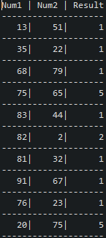 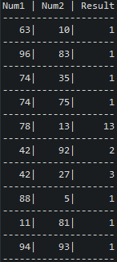

**Висновок**

Під час виконання лабораторної роботи було набуто навички роботи з простими алгоритмами обробки даних та розробки простих консольних програм в середовищі Eclipse IDE.